Notas Hibernate.

Ejercicio 1. Tabla1, tabla2.

Tabla 1 tiene:
- id.
- dato1.
Tabla 2 tiene:
- id.
- dato2.
- id_tabla1.

Esto significa que hay una relación de 1-M, de tabla 1 a tabla 2. Es decir, 1 objeto de tabla 1 puede tener varios objetos de tabla 2 asociados.

Un id1 puede tener muchos id2, dato2.
En Java se representa mediante colecciones en Tabla1.

La estructura básica de un proyecto con JDBC es:
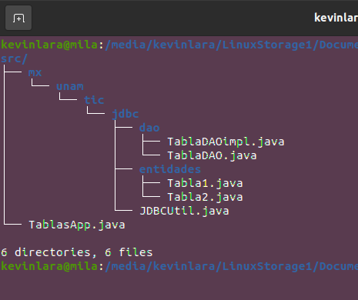
En primer lugar, debemos implementar el controlador de JDBC:
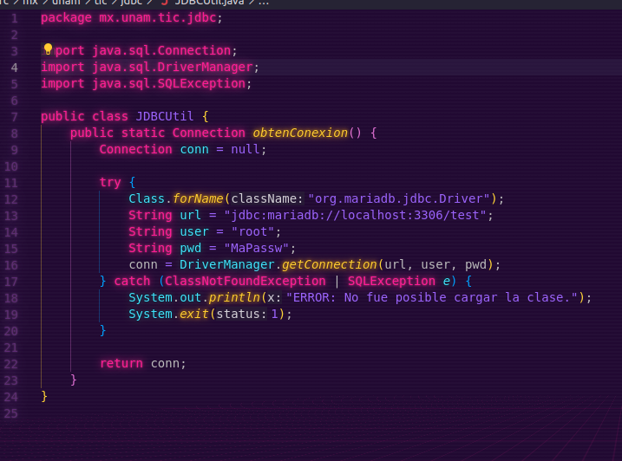
Se encarga de realizar la conexión a la B.D.

Después, debemos implementar los POJOs correspondientes a las tablas de la B.D. Deben tener sus Setters y Getters:
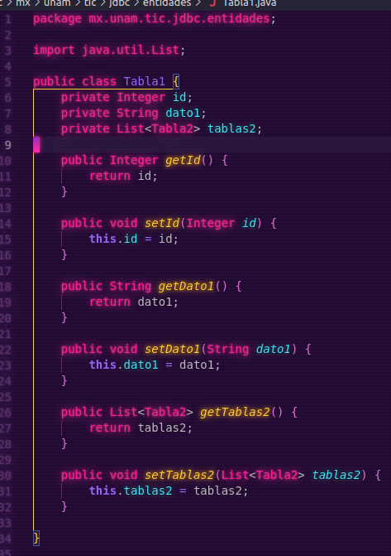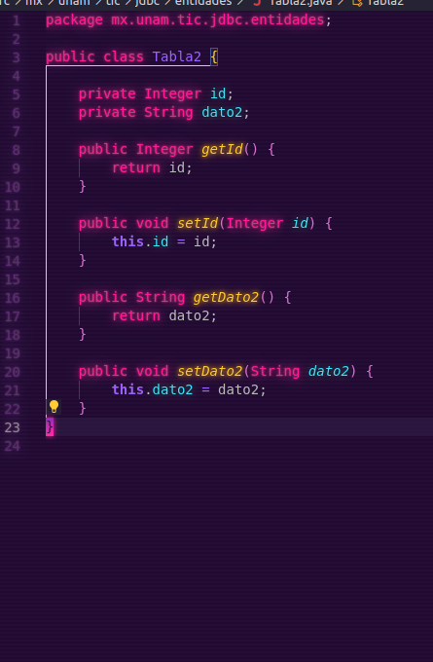
En este caso, tenemos una relación de 1-M de Tabla1 a Tabla2.

Después, debemos implementar la interfaz DAO y su implementación.
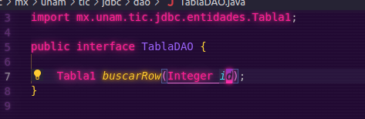
Implementación:
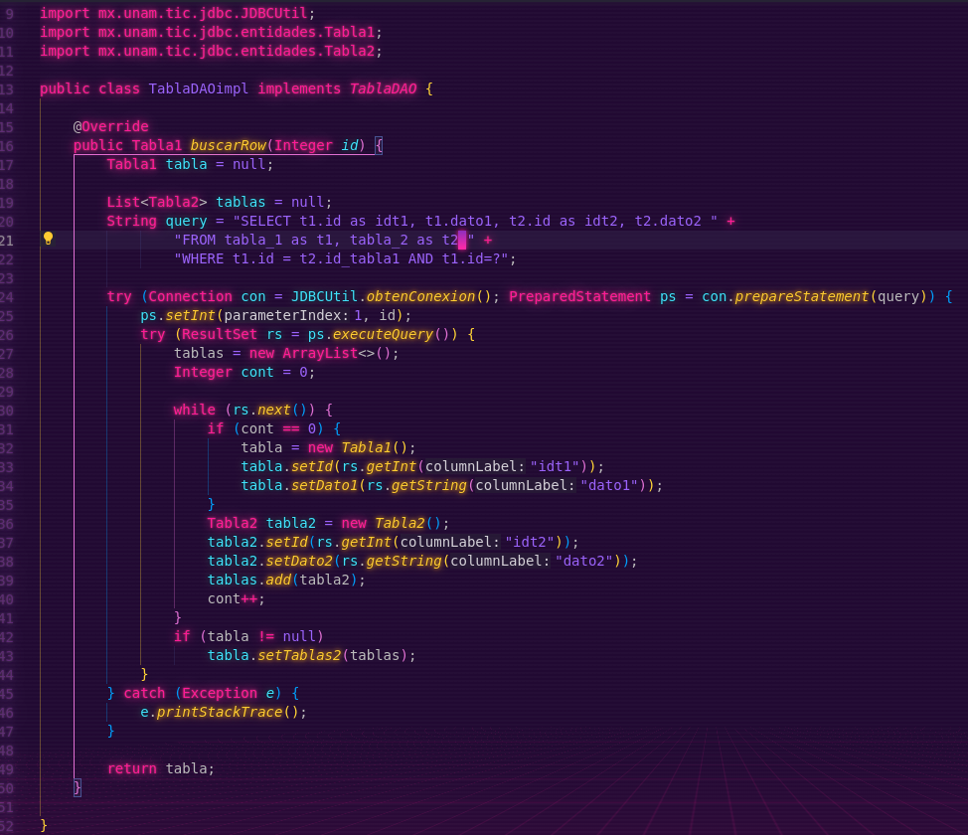

Finalmente, la clase principal:
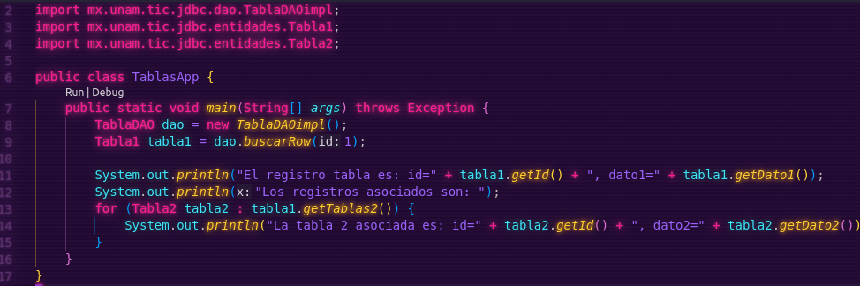

Session Factory.
Clase necesaria para poder crear las sesiones, el código básico se ve así:
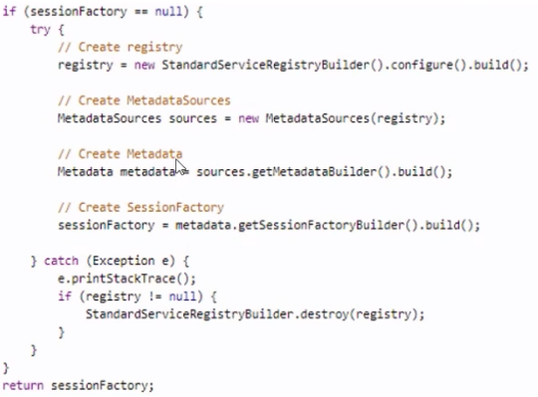

Session.
Es la interfaz entre Java y la Base de datos.
